

UNIVERSIDADE FEDERAL RURAL DO RIO DE JANEIRO

DEPARTAMENTO DE ENGENHARIA

ENGENHARIA DE AGRIMENSURA E CARTOGRÁFICA

IT575 - BANCO DE DADOS GEOGRÁFICOS

**CONSULTAS FEITAS EM UM SGBD**

Isaac Silva Florêncio – 20200048315

Robert Kil da Cruz - 20200035362

Seropédica, 16 de dezembro de 2024.

**SUMÁRIO**

1 - PERGUNTA 1: Qual o número de Cidades por Estado? 1

2 - PERGUNTA 2: Qual o Top 10 Estados com mais Cidades? 1

3 - PERGUNTA 3: Quais são os Estados sem nenhuma Cidade associada? 2

4 - PERGUNTA 4: Quais as 5 Cidades com o nome mais longo? 2

5 - PERGUNTA 5: Quantas Cidades têm nomes que começam com uma letra I? 3

6 - PERGUNTA 6: Encontre quantas Cidades contêm a palavra *“Luiz”*? 3

7 - PERGUNTA 7: Quais são os Estados com nomes de Cidades exclusivos? 3

8 - PERGUNTA 8: Exibir a Quantidade Total de Cidades e Estados? 4

9 - PERGUNTA 9: Listar os Estados que contêm Cidades com nomes Iguais? 4

10 - PERGUNTA 10: Quais as 5 Cidades mais comuns no BD? 5

REFERÊNCIAS 6

# PERGUNTA 1: Qual o número de Cidades por Estado?

SELECT estado.uf AS estado, COUNT(cidade.id) AS total_cidades

FROM estado

LEFT JOIN cidade ON estado.id = cidade.estado_id

GROUP BY estado.uf

ORDER BY total_cidades DESC;

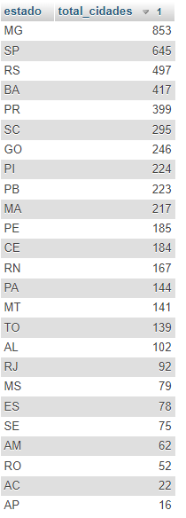

Figura 1: Resultados da Consulta no phpMyAdmin

# PERGUNTA 2: Qual o Top 10 Estados com mais Cidades?

SELECT estado.uf AS estado, COUNT(cidade.id) AS total_cidades

FROM estado

LEFT JOIN cidade ON estado.id = cidade.estado_id

GROUP BY estado.uf

ORDER BY total_cidades DESC

LIMIT 10;

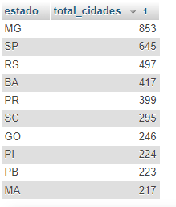

Figura 2: Resultados da Consulta no phpMyAdmin

# PERGUNTA 3: Quais são os Estados sem nenhuma Cidade associada?

SELECT estado.uf AS estado

FROM estado

LEFT JOIN cidade ON estado.id = cidade.estado_id

WHERE cidade.id IS NULL;

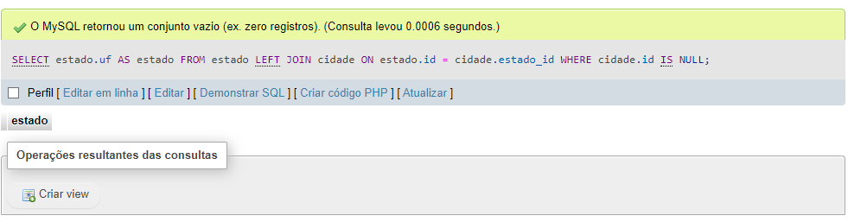

Figura 3: Resultados da Consulta no phpMyAdmin

# PERGUNTA 4: Quais as 5 Cidades com o nome mais longo?

SELECT nome AS cidade, CHAR_LENGTH(nome) AS tamanho

FROM cidade

ORDER BY tamanho DESC

LIMIT 5;

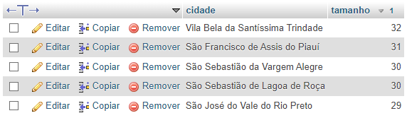

Figura 4: Resultados da Consulta no phpMyAdmin

# PERGUNTA 5: Quantas Cidades têm nomes que começam com uma letra I?

SELECT COUNT(*) AS total, LEFT(nome, 1) AS inicial

FROM cidade

WHERE nome LIKE 'I%'

GROUP BY inicial;



Figura 5: Resultados da Consulta no phpMyAdmin

# PERGUNTA 6: Encontre quantas Cidades contêm a palavra *“Luiz”*?

SELECT COUNT(*) AS total_cidades

FROM cidade

WHERE nome LIKE '%Luiz%';



Figura 6: Resultados da Consulta no phpMyAdmin

# PERGUNTA 7: Quais são os Estados com nomes de Cidades exclusivos?

SELECT estado.uf AS estado, COUNT(DISTINCT cidade.nome) AS total_cidades;

FROM cidade

INNER JOIN estado ON cidade.estado_id = estado.id

WHERE cidade.nome NOT IN (

SELECT nome

FROM cidade

GROUP BY nome

HAVING COUNT(*) > 1

)

GROUP BY estado.uf;

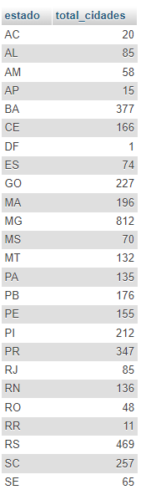

Figura 7: Resultados da Consulta no phpMyAdmin

# PERGUNTA 8: Exibir a Quantidade Total de Cidades e Estados?

SELECT

(SELECT COUNT(*) FROM cidade) AS total_cidades,

(SELECT COUNT(*) FROM estado) AS total_estados;



Figura 8: Resultados da Consulta no phpMyAdmin

# PERGUNTA 9: Listar os Estados que contêm Cidades com nomes Iguais?

SELECT cidade.nome AS cidade, GROUP_CONCAT(estado.uf) AS estados

FROM cidade

INNER JOIN estado ON cidade.estado_id = estado.id

GROUP BY cidade.nome

HAVING COUNT(DISTINCT estado.uf) > 1;

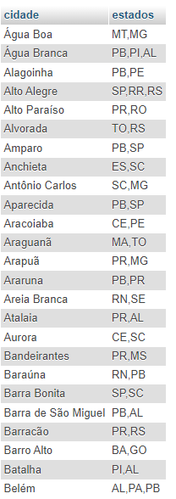

Figura 9: Resultados da Consulta no phpMyAdmin

# PERGUNTA 10: Quais as 5 Cidades mais comuns no BD?

SELECT nome AS cidade, COUNT(*) AS quantidade

FROM cidade

GROUP BY nome

ORDER BY quantidade DESC

LIMIT 5;

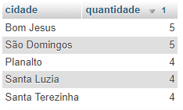

Figura 10: Resultados da Consulta no phpMyAdmin

# REFERÊNCIAS

ASSOCIAÇÃO BRASILEIRA DE NORMAS TÉCNICAS. **NBR 6023**: informação e documentação: referências: elaboração. São Paulo, 2018.